
Weinfelden, le 26 novembre 2025
Pas de reprise en vue, mais une persévérance remarquable: les PME de l’industrie MEM continuent de se battre
Dans l’industrie des machines, des équipements électriques et des métaux, trois entreprises sur quatre estiment se trouver dans une situation défavorable. C’est ce qu’indique le nouveau baromètre économique de Swissmechanic. Les PME de l’industrie MEM restent sous pression, en raison de la faiblesse de la demande, de la vigueur persistante du franc suisse et des conséquences des droits de douane américains, qui se font nettement ressentir depuis cet été. L’accord douanier conclu avec les États-Unis soulage certes quelque peu la situation, mais au moment où Swissmechanic a mené son étude, les droits de douane élevés étaient encore pleinement en vigueur.
Environ 50 % des entreprises font état d’une baisse au niveau de leurs carnets de commandes et de leurs chiffres d’affaires. Seule une entreprise sur cinq rapporte une hausse sur ces plans, et les marges n’augmentent que dans une PME sur sept. L’érosion des marges se poursuit sans relâche depuis maintenant trois ans, limitant les possibilités d’investissement de nombreuses entreprises. Un quart des entreprises sont confrontées à des restrictions financières qui les contraignent à repousser des investissements prévus. La plupart d’entre elles ne disposent pas des fonds propres nécessaires.
«Nos PME ne sont pas des sprinteuses. Entre la crise énergétique, la pandémie et les droits de douane actuels, elles nous prouvent depuis des années qu’elles savent aussi tenir de longues distances. Mais il faut maintenant que les conditions-cadres se stabilisent, pour que ce marathon ne dure pas indéfiniment», déclare Nicola Tettamanti, président de Swissmechanic.
L’utilisation des capacités reste en-deçà de la moyenne pluriannuelle. Si 71 % des entreprises ont des commandes sur les quatre semaines à venir, seul un quart d’entre elles savent leur production assurée pour plus de douze semaines. La proportion d’entreprises ayant recours au chômage partiel a également augmenté: elles sont aujourd’hui 21 % à utiliser cet instrument, et plus de la moitié l’appliquent à plus de 40 % de leur personnel.
Malgré ces pressions, de nombreuses PME de l’industrie MEM font preuve d’une résistance et d’une capacité d’adaptation remarquables. Quatre entreprises sur dix ont déjà mis en œuvre des mesures de stabilisation, allant de l’optimisation des processus et des coûts jusqu’à la conquête de nouveaux marchés en Europe.
Erich Sannemann, directeur de Swissmechanic, souligne: «Nos membres ont l’esprit d’entreprise, ils agissent en s’axant sur les solutions et restent innovants, même sous pression. Mais sans allègements ciblés et sans incitations à l’investissement, la compétitivité risque de s’éroder à long terme. La scène politique et économique doit désormais envoyer des signaux clairs.»
Contacts médias
Pour toute question ou demande de renseignements, veuillez contacter:

- Erich Sannemann, directeur de Swissmechanic, e.sannemann@swissmechanic.ch, T: +41 71 626 28 45, M: +41 79 661 44 78 (allemand)

- Nicola Roberto Tettamanti, président de Swissmechanic, nicola.tettamanti@tecnopinz.com, +41 91 946 40 70, +41 79 419 01 14 (italien, français et allemand)

SWISSMECHANIC est l’association agile des PME de l’industrie MEM. Les plus de 1300 entreprises affiliées emploient plus de 65 000 collaborateurs et collaboratrices, dont 6000 personnes en formation, et génèrent un chiffre d’affaires annuel d’environ 15 milliards de francs suisses. L’association est divisée en 13 sections régionales, un centre de services national, l’organisation professionnelle interrégionale Forum Blech et l’organisation associée Groupement suisse de l’Industrie des Machines (GIM).

Illustration 1: Indice du climat des affaires des PME de la branche MEM de Swissmechanic

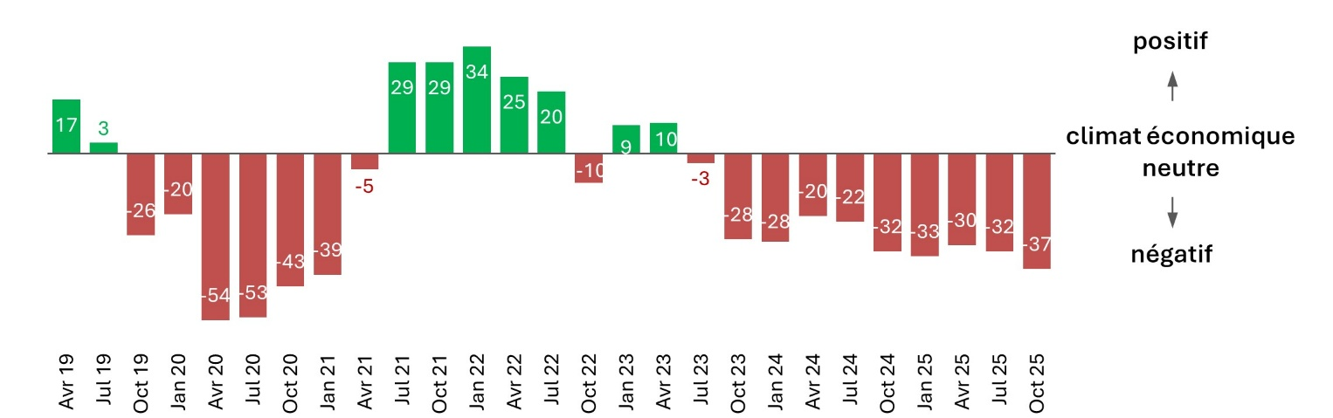

Source: BAK Economics, enquête trimestrielle de Swissmechanic

Illustration 2: Utilisation des capacités de production

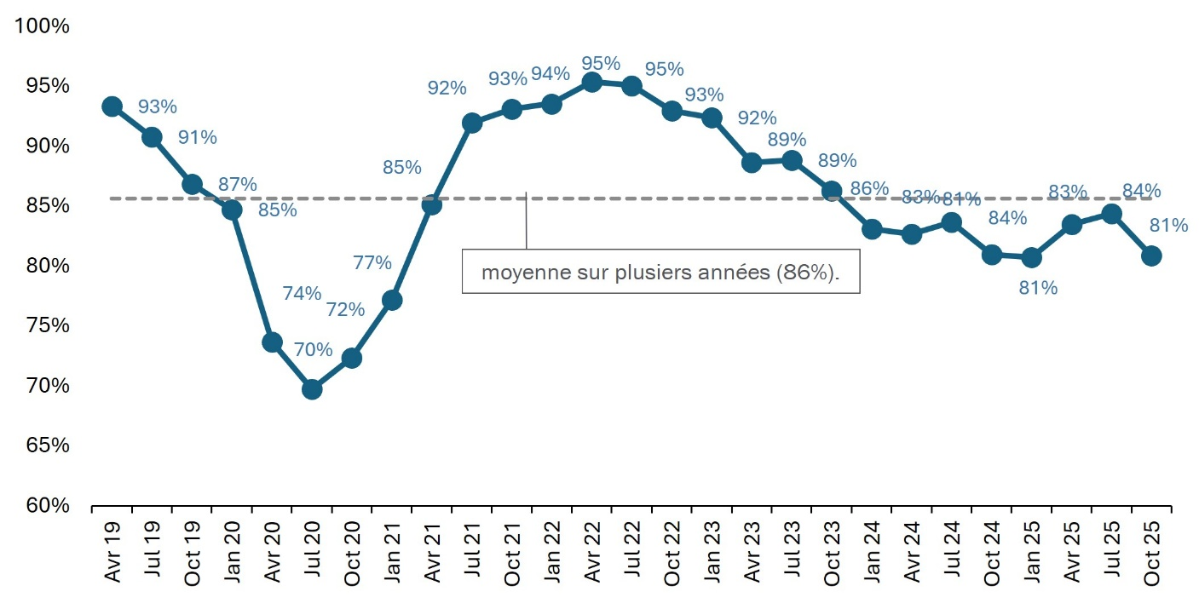

Source: BAK Economics, enquête trimestrielle de Swissmechanic

Illustration 3: Les principaux défis

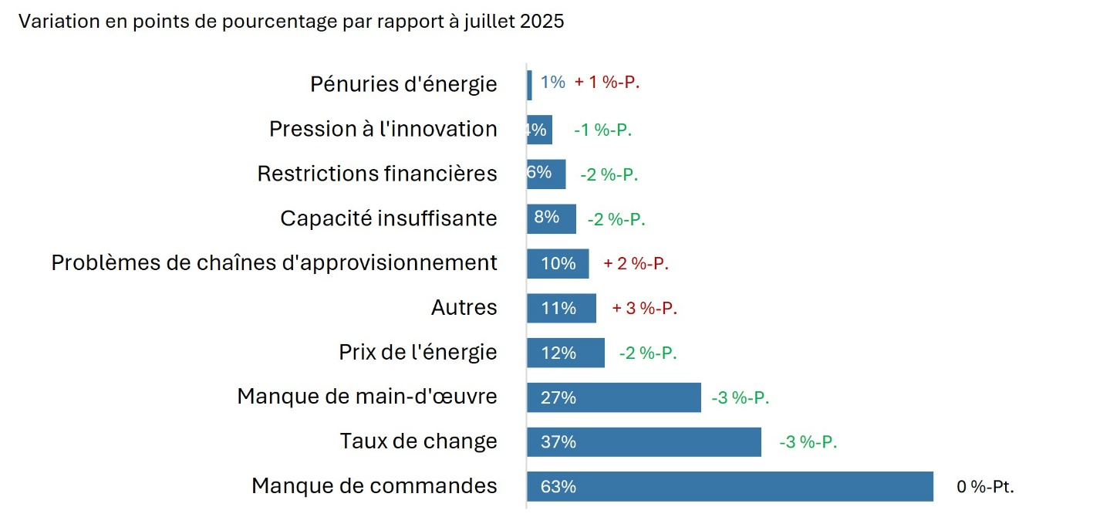

Source: BAK Economics, enquête trimestrielle de Swissmechanic

